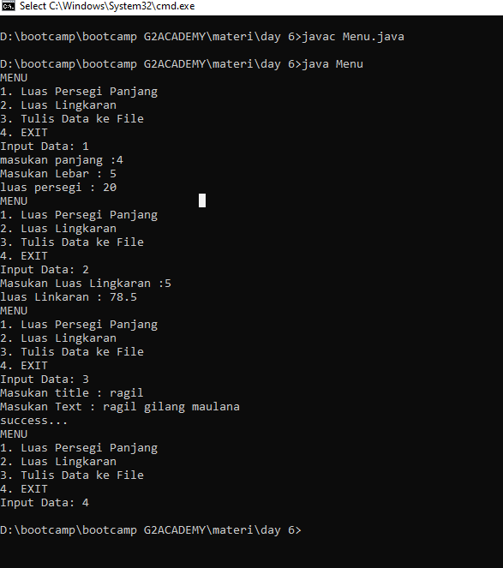

Untuk menu yang ketiga. Ada 2 inputan yaitu :

Masukan Title :

Masukan Text :

Nanti dia akan mencreate sendiri title sesuai dengan inputan

Contoh nya sebagai berikut

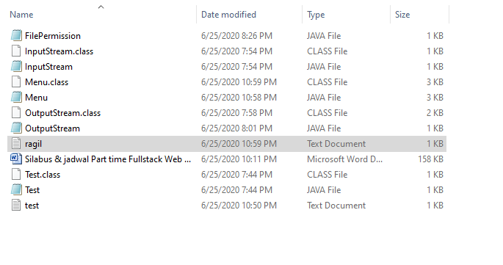

Isi nya akan sesuai dengan inputan text tadi :

